
ESTADO DO RIO DE JANEIRO
Câmara Municipal de Barra do Piraí
GABINETE DO VEREADOR – JEORDANE PERINO

INDICAÇÃO N.º _____/2023

Na forma que determina o Regimento Interno desta Casa Legislativa, o Vereador que a esta subscreve SOLICITA a reforma do ponto de ônibus localizado na rua: DR. Andrade Pinto, enfrente ao numero700. Bairro: Carvão

Justificativa: O ponto de ônibus apresenta rachaduras na estruturas colocando em risco a vida das pessoas que faz uso do local
Por se tratar de um local próximo a linha férrea da MRS, o problema vem se agravando devido às vibrações do solo.
Sala Barão do Rio Bonito, 27 de junho de 2023.
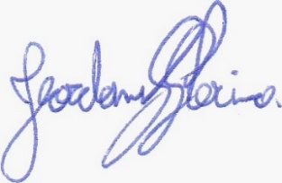
____________________________
JEORDANE PERINO

VEREADOR AUTOR

